Пешечный бой
Контрольные вопросы к уроку 28 февраля 2020 года
- Покажите пешку.
- На каком ряду выстраиваются белые пешки в начале игры? На каком ряду стоят вначале черные пешки? Это диагональ, горизонталь или вертикаль?
- Пешки ходят вперед, назад или вбок? Спросим иначе: пешки ходят по вертикали, горизонтали или диагонали?
- Пешки бьют пешку противника по вертикали, по диагонали или горизонтали? На сколько клеточек?
- Можно убить собственную пешку своей пешкой?
- Назови по порядку свои действия, когда бьешь пешку противника.
- Сколько вначале белых и черных пешек? Сколько всего пешек в начале игры? Их может быть больше?
- На сколько клеточек пешка может пойти в свой первый ход?
- На сколько клеточек ходит пешка после своего первого хода?
- Можно ли пешке ходить и бить назад?
- Кто первым начинает игру: шахматист, у которого белые фигуры или тот, у кого черные?
- Назовите и покажите все фигуры.
- Покажите вертикаль, горизонталь и две большие диагонали.
- Как партнеры приветствуют друг друга перед началом партии?
- Какая цель шахматной игры?
- Как шахматист должен себя вести, если предлагает ничью, если согласился на ничью? Сколько раз за время партии можно предлагать ничью?
- Как надо вести себя во время партии?
- Если взял или взяла свою или чужую пешку в руку, можно ли ее поставить на свое место и взять другую пешку?
- Можно ли говорить противнику, что он проиграл партию и настаивать, чтобы он немедленно сдался?
- Как поступает хорошо воспитанный шахматист, если решил сдать проигранную партию? Должен ли он положить на бок своего короля или смести все фигуры с доски? Должен ли он плакать и громко ругать своего противника, а потом пожаловаться на противника маме и папе?
- Покажи центр доски, края доски и углы доски.
- Назови цифры на доске.
- Назови, какие восемь латинских букв используются для обозначения координат клеток на шахматной доске.
- Расставь правильно все фигуры на доске.
Домашнее задание к 13 марта 2020 года
Выучить все латинские буквы (a – а, b – бэ, c – цэ, d – дэ, e – е, f – эф, g – жэ, h - аш) и все цифры (1-8) на шахматной доске. Тренируемся определять координаты клеточек на доске: ставим пешку на любую клеточку шахматной доски и определяем ее координаты. Называем координаты в такой последовательности: вначале буква, потом цифра: а семь, жэ восемь, дэ пять. Координата клеточки получается на пересечении буквенного названия вертикали, на которой находится клеточка, и номера горизонтали.
В идеале нужно научиться мысленно представлять 64 клеточки во взаимосвязи и взаимном расположении.
Упражнения.
- Клетки с4 (цэ четыре), g2 (жэ два) и h4 (аш четыре) одного цвета или нет?
Ответ (смотри рисунок, на котором упомянутые клетки отмечены пешками противоположного цвета): Названные в задании клетки разного цвета – две белые (с4 и g2) и одна черная (h4).
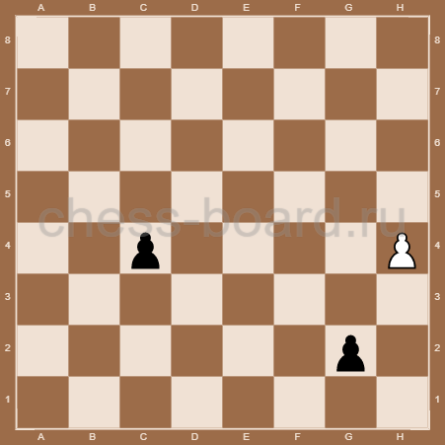
- Стоят ли рядом пешки d4 (дэ четыре), e4 (е четыре) и f5 (эф пять)?
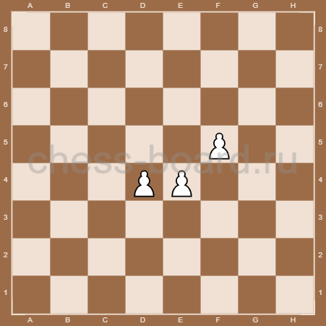
Ответ: Да, слева от пешки е4 стоит пешка d4, рядом по диагонали от пешки е4 стоит пешка f5.
- (решите самостоятельно) В следующей позиции какие пешки можно убить при ходе черных и какие пешки можно убить при ходе белых?
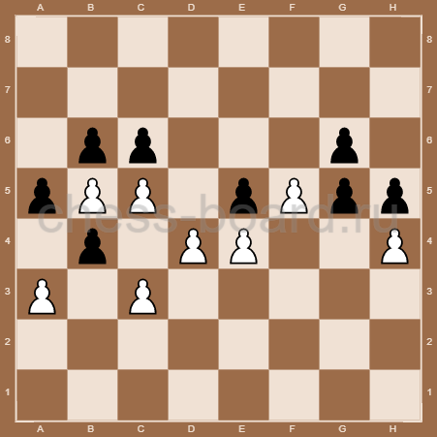
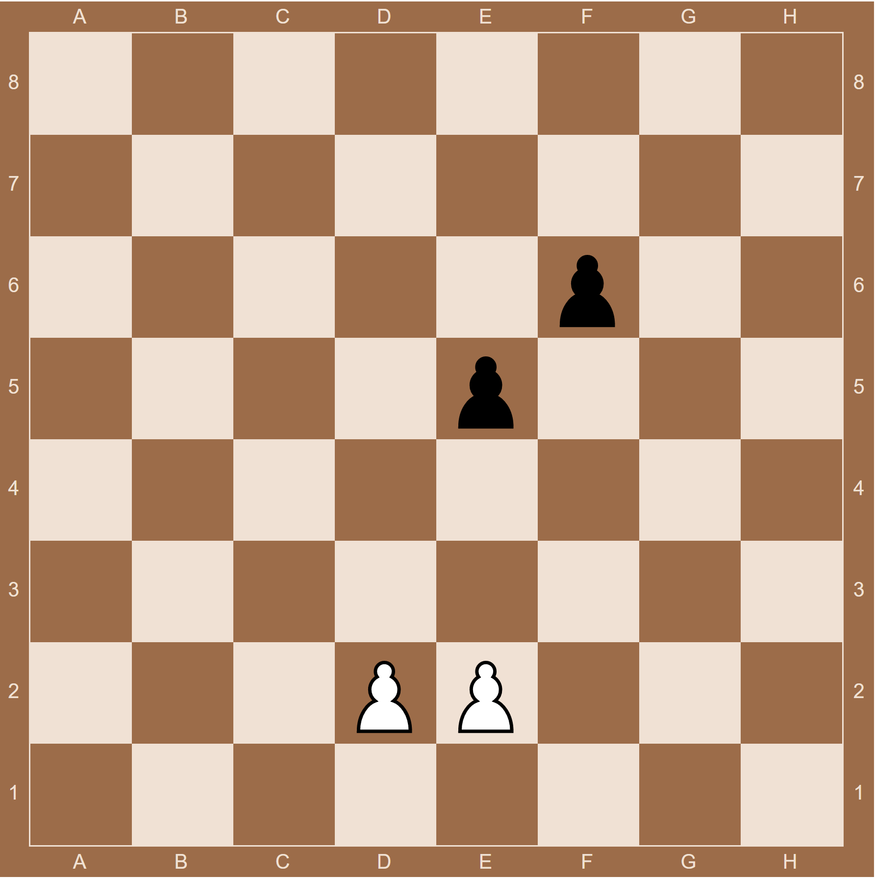
Задача на дом, решите ее к 13 марта 2020 года

Белые пешки: d2, e2. Черные пешки: e5, f6. Белые начинают и выигрывают.
Совет, что нужно сделать
У белых 4 возможных хода: d2-d3, d2-d4, e2-e3 и e2-e4. Сделай каждый из этих ходов и посмотри, как смогут ответить черные, Выбери только тот единственный ход, после которого черные проиграют свой пешечный бой, а белые выиграют, то есть первыми проведут свою пешку на восьмую горизонталь, превратив ее в ферзя. Удачи!
Пешечный бой вместе с королем
Король, как и ферзь, ходит и наносит удары во все стороны по горизонтали, вертикали и диагонали, но только на одну клетку. То есть, находясь в середине доски, король пробивает 8 полей. 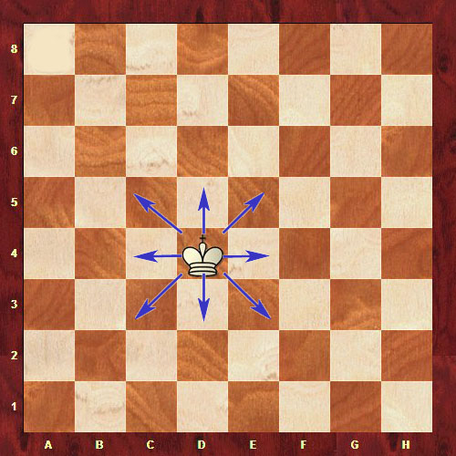
Король – самая главная фигура. Он не имеет стоимости. Условно будем считать, что король стоит миллион пешек. Его нельзя разменивать, держать под боем фигур соперника. Он требует постоянной защиты. Но это не потому, что король слишком уж слабый как фигура, а потому, что если он погибает, то партия для играющего проиграна. Если следующим ходом короля убьют, ему некуда убежать от нападения, нечем закрыться от удара и невозможно убить нападающую фигуру, такая ситуация называется «мат».
С другой стороны, король также может передвигаться и бить фигуры соперника. В конце игры, когда фигур на доске на порядок меньше, и прямых угроз королю не так много, его сила оценивается примерно как сила легкой фигуры (коня или слона).
В отличие от игры с полным набором фигур, где короля уводят с поля боевых действий (делают рокировку), король только при наличии пешек должен держаться центра и решать возникающие проблемы: поддерживать свои пешки и останавливать, даже уничтожать пешки противника, особенно пешки, продвижению которых к восьмой (первой) горизонтали не препятствуют собственные пешки. Игра с королями и пешками может закончиться только матом или ничьей (главным образом, когда останутся одни короли). Поэтому следующей фигурой, которую мы добавим к королю, будет ферзь. Мы начнём учиться делать мат
Три задачи на 13 и 20 марта 2020 года
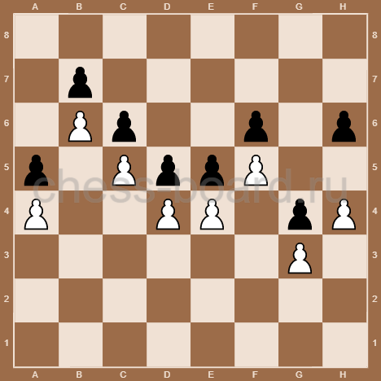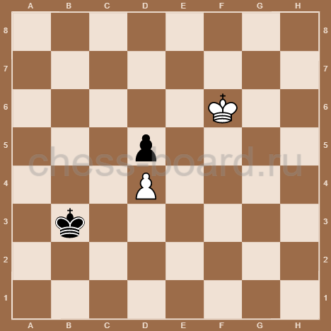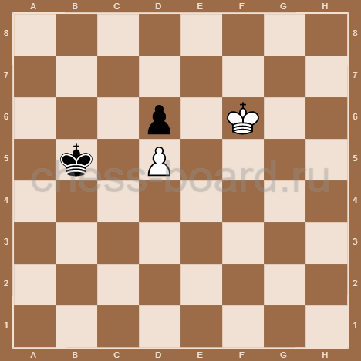
Белые начинают и выигрывают
Черные начинают и выигрывают
Контрольные вопросы с ответами
- Сколько королей может быть на доске?
- Может ли пешка съесть короля? А наоборот? Может ли король съесть свою пешку или только пешку противника?
- Что будет если король дойдёт до конца вертикали? Может он за это получить пешку? Что будет если пешка дойдёт до конца? Может ли она превратиться в короля?
- Сколько пешек стоит король?
- Сколько королей стоит пешка?
- Покажите короля. Как ходит король?
- Покажите ферзя. Как ходит ферзь?
- Как шахматист должен себя вести, если предлагает ничью, если согласился на ничью? Сколько раз за время партии можно предлагать ничью?
Ответы:
- Только два. Один белый другой чёрный.
- Да, пешка может поставить мат королю противника. Король может съесть пешку противника, свои пешки и фигуры король убивать не может.
- Ничего не будет. Только пешка ♟, которая доходит до конца вертикали может превратиться в любую фигуру своего цвета, кроме короля.
- Король бесценен. Если убьют короля, то есть поставят мат, игра заканчивается. Условно можно считать, что король стоит один миллион пешек.
- Одну миллионную.
- Король ходит в любую сторону на одну клетку, если эта клетка свободна. Если по соседству с королём стоит незащищенная пешка или фигура противника, он может ее убить.
- Ферзь ходит прямо по всем линиям (по вертикали, диагонали, горизонтали) на любое количество клеток в пределах шахматной доски, если на его пути нет своих фигур или пешек. Если на его пути стоит пешка или фигура противника, то ферязь может ее убить, а королю, находящемуся на его пути, он объявляет шах. Если королю противника некуда уйти или закрыться от шаха, это называется матом.
- Ничью можно предложить один раз после своего хода. Игрок делает ход и говорит «Предлагаю ничью». Его противник может согласиться с этим предложением (тогда партия заканчивается), а может отказаться. При этом можно ничего не говорить, а просто сделать свой ответный ход. Теперь очередь вашего противника предлагать ничью, вы своим правом предложения ничьей воспользовались. Запрещается предлагать ничью во второй раз, пока этим правом не воспользовался ваш противник. Запрещается вступать в переговоры с противником, доказывать, что на доске ничейное положение.
Есть несколько ситуаций, когда ничью можно зафиксировать с помощью судьи, если противник не согласен на ничью: а) вечный шах; б) пат; в) троекратное повторение позиции (фиксируется если ведется запись партии); г) если в течение 50 ходов пешки не меняли своё расположение и с доски не исчезла ни одна фигура.

Загадочные ТРИ БУКВЫ
Шах
Шахом называется положение на шахматной доске, когда на короля напала фигура или пешка противника. В результате следующего хода король может быть убит, поэтому королю необходимо защищаться.
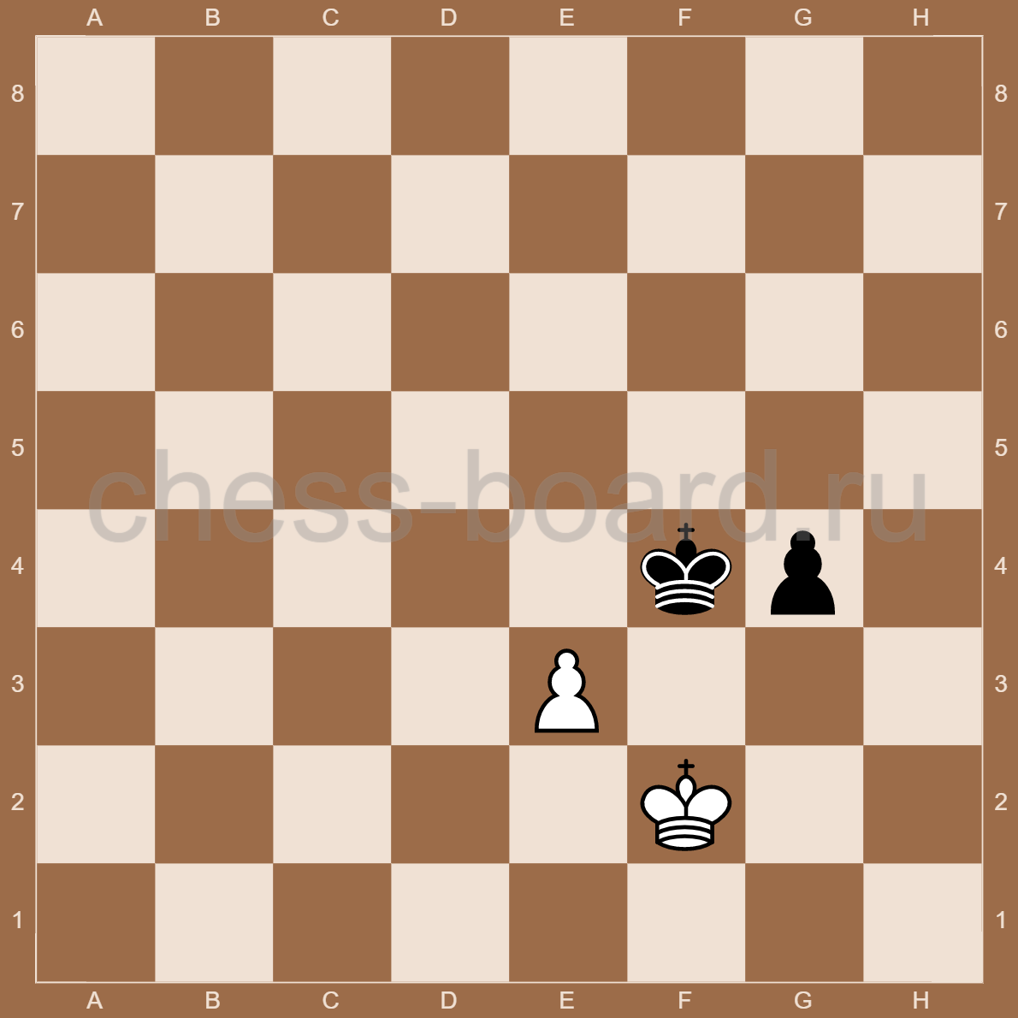
В позиции последний ход белых был 1.е2-е3+. Белая пешка е3 напала на черного короля f4, черному королю объявлен шах. Здесь единственный способ защиты – уйти от шаха, потому что убить белую пешку е3 невозможно, она защищена белым королем.
Пат
Пат — это положение в партии, при котором сторона, имеющая право хода, не может им воспользоваться, так как все её фигуры и пешки либо сняты с доски, либо лишены возможности сделать ход по правилам, причём король не находится под шахом.
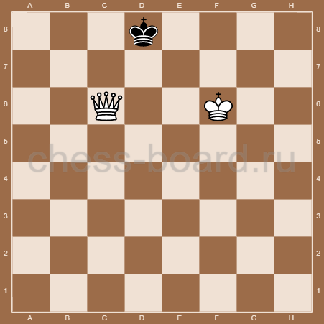
Ход черных. Черный король d8 не может сделать ни одного хода и на него не нападают фигуры или пешки противника. Поля c8, c7, d7 и e8 контролирует белый ферзь с6, а поле e7 находится под контролем белого короля f6. Это пат.

Мат

Мат – это ситуация, когда король находится под шахом и не может уйти от этого нападения (все поля вокруг короля заняты своими фигурами – спертый мат, либо эти поля находятся под ударом фигур и пешек противника) или закрыться от удара.
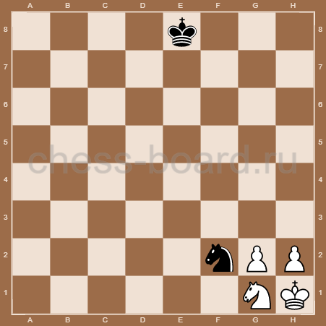
Спертый мат. Черный конь f2 напал на белого короля h1. Король стоит в углу и окружен собственными фигурами. Защиты от шаха нет.
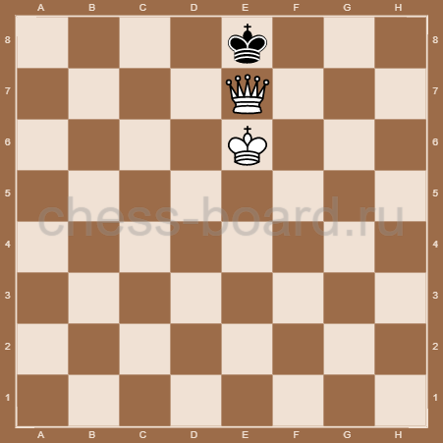
Мат ферзем и королем. Белый ферзь е7 под защитой короля е6 напал на черного короля е8, находящегося на краю доски. Убежать некуда.
Когда засчитывается выигрыш партии
- Вы поставили мат королю противника. Мат на доске – безоговорочный признак проигрыша стороны, получившей мат.
- Игрок сдал партию: произнес слово «Сдаюсь!» и поздравил противника с победой. Партию сдают в связи с подавляющим преимуществом противоположной стороны, достаточным для выигрыша. В данном случае позиция на доске не имеет никакого значения. Иногда игрок заявляет о проигрыше по ошибке. Это случается, когда партия происходит по интернету, игрок по ошибке нажал не ту клавишу.
Вот пример:
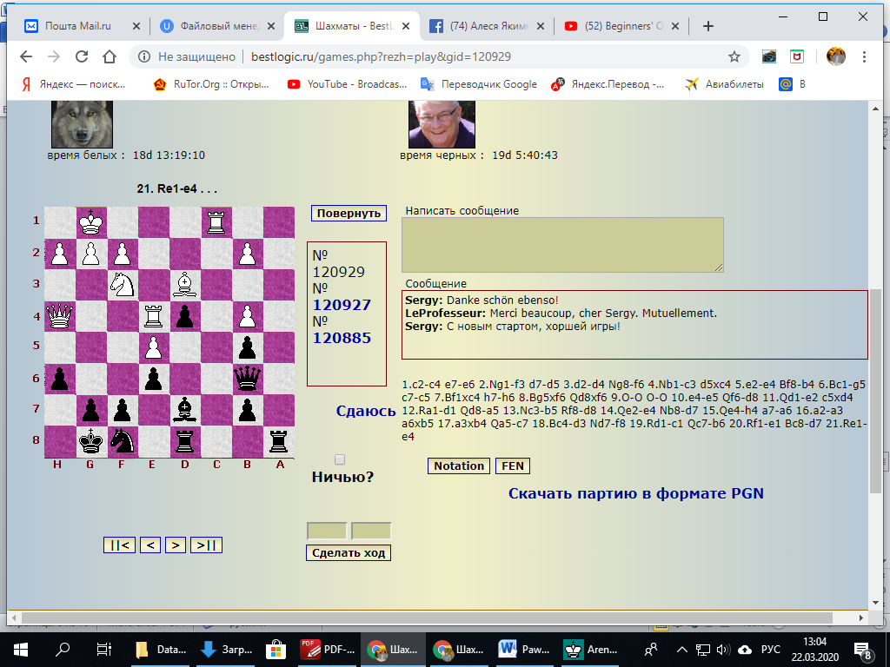
Это неоконченная партия между двумя игроками Sergy и LeProfesseur. Как видим, кнопки «Сдаюсь», «Ничью?» и «Сделать ход» находятся практически рядом. Можно по ошибке мышкой навести курсор не на ту кнопку и в практически равной позиции сдать партию.
В таких случаях можно обратиться к судье и просить об отмене проигрыша.
Обращаем внимание на то, что неэтично «тянуть время», то есть пытаться затянуть игру в совершенно безнадежной позиции, надеясь на ошибку противника и возникновение патовой ситуации.
- При игре с часами проигрыш могут зафиксировать тому игроку, у которого закончилось время, отведенное на игру (упал флажок).
- Проигрыш могут записать игроку, неоднократно нарушающему правила игры. Это может случиться в соревнованиях для начинающих. Ваш противник делает невозможный ход (ставит короля под шах, бьет свою фигуру или пешку, неправильно ходит фигурой или пешкой и т.п.). В таком случае вы поднимаете вверх руку и кричите «Судья, невозможный ход!». Судья подходит и фие\ксирует нарушение правил.
В условиях проведения турнира оговаривается, сколько раз (один или два) во время партии нужно сделать невозможный ход, чтобы получить проигрыш по этой причине.
Пешки, король и ферзь
Ферзь ходит во все стороны по вертикали и диагонали на любые расстояния. То есть, он обладает возможностями ладьи и слона одновременно. НЕ может перепрыгивать через фигуры. Схематично указано на диаграмме ниже.
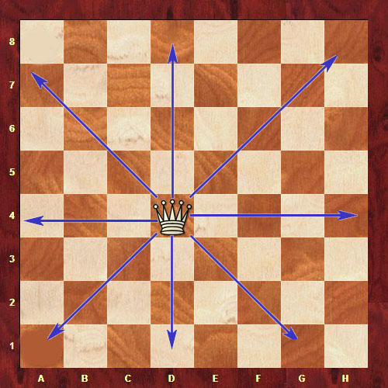
Три задачи на 27 марта 2020 года
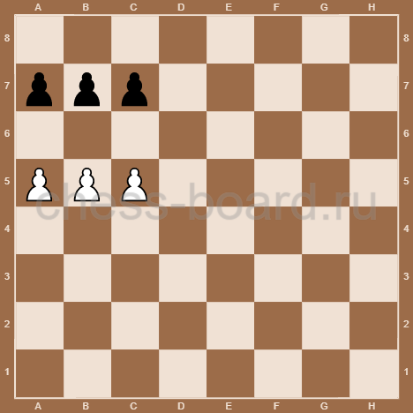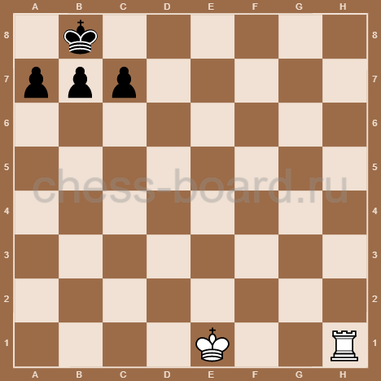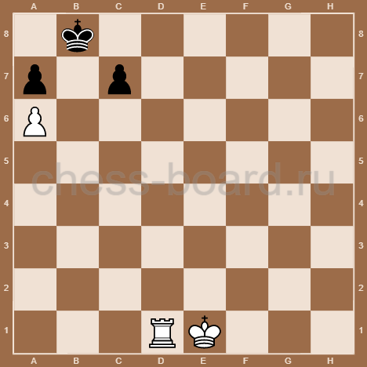
Белые начинают и выигрывают

Три задачи на 3 апреля 2020 года
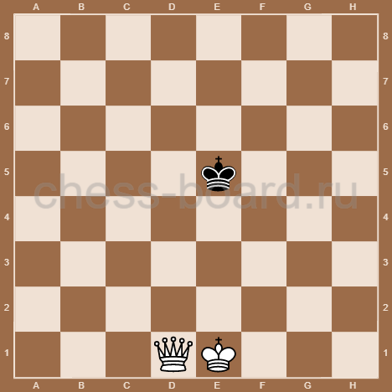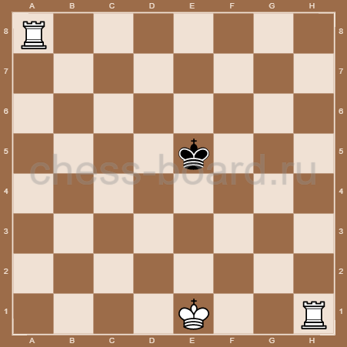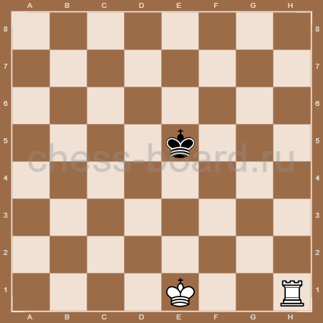
Белые начинают и выигрывают

